10 ideas y 30 herramientas TIC para evaluar a nuestros alumnos de una manera diferente
http://www.ayudaparamaestros.com/2016/12/10-ideas-y-30-herramientas-tic-para.html
DOMINGO, 18 DE DICIEMBRE DE 2016
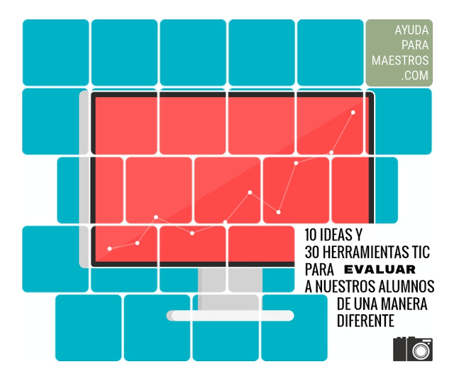
1. PRESENTACIÓN DIGITAL: podemos pedir a los alumnos que hagan una presentación para demostrar a sus compañeros todo lo que han aprendido y las dudas que les han surgido. Algunas de la herramientas más útiles y sencillas de utilizar para que ellos mismos creen las presentaciones son:
- Genially
- Emaze
- Haiku Deck

2. INFOGRAFÍA: los alumnos pueden sintetizar todo lo que han descubierto y aprendido de una manera muy visual utilizando algunas de estas herramientas:
- Easelly
- Picktochart
- Genially

3. CONCURSO DE PREGUNTAS: podemos evaluar los conocimientos de nuestros alumnos a través de diferentes concursos o cuestionarios online utilizando alguna de las siguientes herramientas:
- Kahoot!
- Plickers
- Quizizz

4. CÓMIC: también pueden expresar lo que han aprendido en forma de cómic. Para ello, según las edades, podrían utilizar estas herramientas:
- Pixton
- Playcomic
- Comic Creator

5. LÍNEA DEL TIEMPO: es una fantástica opción para evaluar contenidos de Literatura, Historia, Geografía, etc. Existen varias herramientas que nos permiten añadir vídeos, imágenes, enlaces, etc. Estas son algunas de ellas:
- Tiki Toki
- Tline
- Timeline

6. MAPA CONCEPTUAL: a través de la creación de un mapa conceptual podrán plasmar todo lo que saben. Además, tendrán la posibilidad de añadir elementos interactivos, imágenes, vídeos, enlaces, etc. Podrían realizarlo con alguna de estas herramientas:
- Popplet
- Sketchboard
- Mindomo

7. PODCAST: pueden expresar los conocimientos adquiridos de manera oral y grabarlo. Se podría crear una radio con los diferentes audios o simplemente subirlos a un blog para que sean de utilidad para el resto de compañeros. Se pueden añadir efectos, música de fondo, etc. Las siguientes herramientas nos facilitarán el proceso:
- Sound Cloud
- Spreaker
- Audacity

8. BLOG o WEB: pueden crear de manera individual o colectiva un blog o web para ir escribiendo en él todo lo que han aprendido. Pueden añadir a sus entradas diferentes elementos multimedia y enlaces. Las opciones más sencillas serían:
- Blogger
- WordPress
- Wix

9. VÍDEO: es una manera muy interesante de organizar lo que han aprendido y crear un guion para expresarlo de manera creativa. Existen herramientas sencillas y muy intuitivas, entre ellas:
- Stupeflix
- Loopster
- Wideo

10. PIZARRA O MURAL DIGITAL: en una pizarra o mural pueden expresar de manera visual, atractiva y ordenada los conocimientos que han adquirido. Podrían realizarlo con alguna de estas herramientas:
- Murally
- Padlet

